ผลการปฏิบัติงานสอบสวน
เดือน พฤษภาคม พ.ศ.2569

วันที่ 11 พฤษภาคม 2569 เวลา 12.30 น.
ร.ต.ท.ภัทรดนัย เที่ยงปราณี รอง สว.(สอบสวน) สภ.บ่อผุด ปฏิบัติหน้าที่พนักงานสอบสวนเวร ได้รับแจ้งเหตุบุคคลใช้อาวุธปืนยิงบุคคลอื่นได้รับบาดเจ็บ จึงรายงานให้ผู้บังคับบัญชา เดินทางไปตรวจสอบที่เกิดเหตุ ทราบชื่อผู้บาดเจ็บชื่อนายส่งศักดิ์ เดชสงค์ ได้นำตัวส่งโรงพยาบาลเพื่อทำการรักษาไปก่อนแล้ว สอบสวนทราบว่า เมื่อวันที่ 11 พฤษภาคม 2569 เวลาประมาณ 03.00 น. ขณะที่นายส่งศักดิ์ เดชสงค์ นอนอยู่ที่บ้านหลังเกิดเหตุ กับนางสาวแจ๊สเซียฯ สัญชาติอังกฤษ (แฟนสาว) ต่อมาได้มีนายพงษ์จิตร พูลสวัสดิ์ มารับนางสาวแจ๊สเซียฯ ที่บ้านหลังเกิดเหตุ แล้วพากลับมาส่งเวลาประมาณ 08.00 น. แล้วนายพงษ์จิตร พูลสวัสดิ์ ได้ออกไปจากบ้านหลังเกิดเหตุ นายส่งศักดิ์ เดชสงค์จึงได้มีปากเสียงกับนางสาวแจ๊สเซียฯ แล้วนายส่งศักดิ์ เดชสงค์ได้โพสต์ทางเฟสบุ๊คหานายพงษ์จิตร พูลสวัสดิ์ แล้วนายพงษ์จิตร พูลสวัสดิ์ ได้กลับมาบ้านหลังเกิดเหตุอีกครั้ง และมีปากเสียงกับนายส่งศักดิ์ เดชสงค์ และได้ใช้อาวุธปืนยิงนายส่งศักดิ์ เดชสงค์ จำนวน 1 นัด แล้วนายพงษ์จิตร พูลสวัสดิ์ กับนางสาวแจ๊สเซียฯ ได้นำตัวนายส่งศักดิ์ เดชสงค์ ส่งโรงพยาบาลเกาะสมุย แล้วได้หลบหนีไป พนักงานสอบสวนได้รับคำร้องทุกข์ไว้ตามคดีอาญาที่ 359/2569 ลงวันที่ 11 พฤษภาคม 2569
ต่อมาได้ยื่นคำร้องขอหมายจับผู้ต้องหาทั้ง 3 ราย ต่อศาลจังหวัดเกาะสมุย มีคำสั่งอนุมัติหมายจับตามหมายจับที่ 108/2569 , 114/2569 , 115/2569 ลงวันที่ 19 พฤษภาคม 2569 และจะได้ดำเนินการติดตามตัวผู้กระทำผิดต่อไป
ปัจจุบัน สามารถจับกุมตัวผู้ต้องหาได้ 2 ราย
1.นายรัชชา ชัยชนะ อายุ 26 ปี ที่อยู่ 145/2 ม.1 ต.มะเร็ต อ.เกาะสมุย จ.สุราษฎร์ธานี
2.นายธันวา ชาวิลัย อายุ 28 ปี ที่อยู่ 171 ม.12 ต.ศรีธาตุ อ.หัวนาคำ จ.อุดรธานี
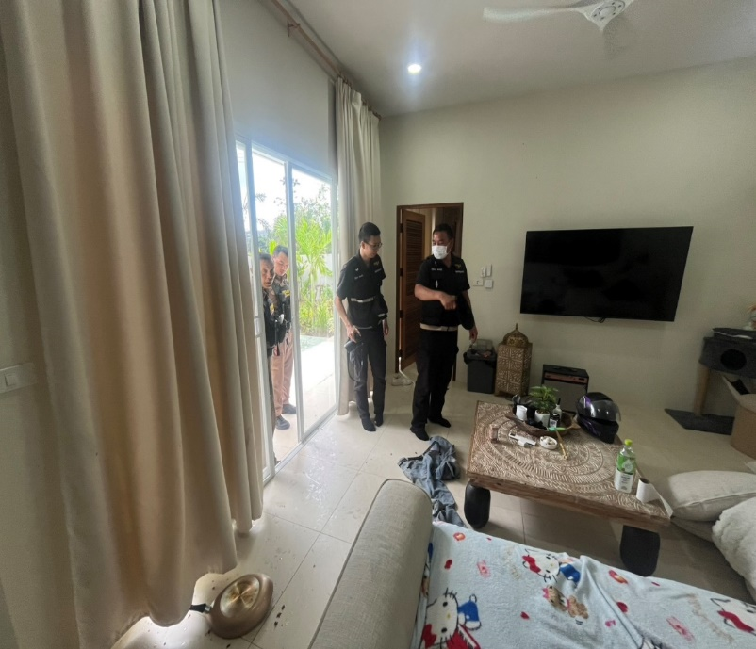
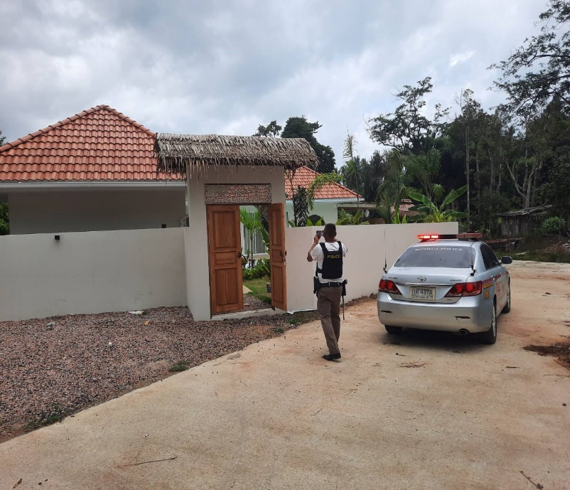

วันที่ 24 พฤษภาคม 2569 เวลา 01.25 น.

ตามวันเวลาและสถานที่เกิดเหตุ ขณะที่ ร.ต.อ.สุพจน์ ขาวขวัญ รอง สว. (สอบสวน) สภ.บ่อผุด ปฏิบัติหน้าที่พนักงานสอบสวนเวร ได้รับแจ้งจากศูนย์วิทยุ ว่าได้รับแจ้ง ว่ามีเหตุใช้อาวุธปืนยิงผู้อื่น มีผู้ได้รับบาดเจ็บ ไม่รู้สึกตัวนาตัวส่งโรงพยาบาลกรุงเทพ สมุย จึงได้รายงานให้กับผู้บังคับบัญชาทราบ และได้เดินทางไปที่เกิดเหตุ เมื่อไปพบ รถยนต์เก๋ง ตกแต่งเป็นรถรับส่งผู้โดยสาร (แท็กซี่) ยี่ห้อโตโยต้า สีแดงเหลือง หมายเลขทะเบียน ทข 1059 สุราษฎร์ธานี ลักษณะพุ่งชนกาแพงริมทางและรถจักรยานยนต์ที่จอดอยู่ไหล่ทางได้รับความเสียหายจานวน 9 คัน บริเวณด้านหลังของรถแท็กซี่ดังกล่าวประมาณ 45 เมตร พบปลอกกระสุนปืน ระบุขนาด .45 มม. จานวน 5 ปลอก และปลอดทองแดงหุ้มหัวกระสุนจานวน 1 ปลอก ตกอยู่ที่เกิดเหตุ ทราบชื่อผู้ถูกยิงคือ นายศิขรินทร์ หรือ เฟิร์ส พรหมเจริญ อายุ 30 ปี ที่อยู่ 29/134 ม.3 ต.แม่น้า อ.เกาะสมุย จ.สุราษฎร์ธานี เลขประจาตัวประชาชน 1849800122924 เป็นผู้ขับรถรับส่งผู้โดยสาร (แท็กซี่) ยี่ห้อโตโยต้า สีแดงเหลือง หมายเลขทะเบียน ทข 1059 สุราษฎร์ธานี ประจาฝั่งคนขับ ขับขี่มาจากถนนในซอยกรีนแมงโก้ มุ่งหน้าทางออก ภานุพงษ์ อาพาร์ทเมนต์ เมื่อขับขี่ผ่านจุดเกิดเหตุ ถูกกระสุนปืนยิงเข้ามาฝั่งที่ผู้บาดเจ็บนั่งอยู่และผู้บาดเจ็บเสียการควบคุมรถพุ่งชนรถจักรยานยนต์ที่จอดอยู่ไหล่ทางได้รับความเสียหาย ผู้บาดเจ็บไม่รู้สึกตัวและถูกนาส่งโรงพยาบาล กรุงเทพ สมุย เสียชีวิตในเวลาต่อมา นั้น
ต่อมา ชุดสืบสวนได้รวบรวมพยานหลักฐานกล้องวงจรปิด จนสามารถระบุตัวผู้กระทำความผิดได้ทั้งหมด
12 คน และได้ยื่นคำร้องขอออกหมายจับต่อศาลจังหวัดเกาะสมุย ดังนี้ 1.นายสหพล ช่างสุวรรณ์ อายุ 28 ปี ที่อยู่ 63 ม.4 ต.ตะเคียนทอง อ.กาญจนดิษฐ์ จ.สุราษฎร์ธานี (หมายจับศาลจังหวัดเกาะสมุย จ.167/2569 ลง 26 พฤษภาคม 2569) 2.นายอภิสิทธิ์ ชมบุญ อายุ 28 ปี ที่อยู่ 233 ม.5 ต.มะขามเตี้ย อ.เมืองสุราษฎร์ธานี จ.สุราษฎร์ธานี (หมายจับศาลจังหวัดเกาะสมุย จ.168/2569 ลง 26 พฤษภาคม 2569 3.นายจตุพล เรืองคง อายุ 42 ปี ที่อยู่ 161/4 ม.4 ต.ท่าไร่ อ.เมืองนครศรีธรรมราช จ.นครศรีธรรมราช (หมายจับศาลจังหวัดเกาะสมุย จ.169/2569 ลง 26 พฤษภาคม 2569) 4.นายเฉลิมพงศ์ ทรงประดิษฐ์ อายุ 26 ปี ที่อยู่ 58/2 ถ.วัดโพธิ์ ต.ตลาด อ.เมืองสุราษฎร์ธานี จ.สุราษฎร์ธานี (หมายจับศาลจังหวัดเกาะสมุย จ.175/2569 ลง 29 พฤษภาคม 2569) 5.นายเฉลิมวุฒิ บัวจันทร์ อายุ 40 ปี ที่อยู่ 233/10 ม.6 ต.บ่อผุด อ.เกาะสมุย จ.สุราษฎร์ธานี (หมายจับศาลจังหวัดเกาะสมุย จ.176/2569 ลง 29 พฤษภาคม 2569) 6.นายธวัชชัย เทพวงค์ อายุ 29 ปี ที่อยู่ 176 ซ.จรัญสนิทวงศ์ 85 แขวงบางอ้อ เขตบางพลัด กทม. (หมายจับศาลจังหวัดเกาะสมุย จ.177/2569 ลง 29 พฤษภาคม 2569) 7.นายนัธทวัฒน์ ดอนพนัส อายุ 28 ปี ที่อยู่ 27/1 ม.9 ต.ชิงโค อ.สิงหนคร จ.สงขลา (หมายจับศาลจังหวัดเกาะสมุย จ.178/2569 ลง 29 พฤษภาคม 2569) 8. นายประกาศิต โยธะ อายุ 28 ปี ที่อยู่ 20/1 ม.1 ต.บางกุ้ง อ.เมืองสุราษฎร์ธานี จ.สุราษฎร์ธานี (หมายจับศาลจังหวัดเกาะสมุย จ.179/2569 ลง 29 พฤษภาคม 2569) 9.นายสมรภูมิ วณิชชานันท์ อายุ 32 ปี ที่อยู่ 42 ม.2 ต.ไชยมนตรี อ.เมืองนครศรีธรรมราช จ.นครศรีธรรมราช (หมายจับศาลจังหวัดเกาะสมุย จ.180/2569 ลง 29 พฤษภาคม 2569) 10.นายสราวุธ บุญทองกุล อายุ 34 ปี ที่อยู่ 83/7 ม.1 ต.บ่อผุด อ.เกาะสมุย จ.สุราษฎร์ธานี (หมายจับศาลจังหวัดเกาะสมุย จ.181/2569 ลง 29 พฤษภาคม 2569) 11.นายสิทธิศักดิ์ แสนบัณฑิตย์ อายุ 32 ปี ที่อยู่ 115 ม.1 ต.บ่อผุด อ.เกาะสมุย จ.สุราษฎร์ธานี (หมายจับศาลจังหวัดเกาะสมุย จ.182/2569 ลง 29 พฤษภาคม 2569) 12.นายพงศกร ละครพล อายุ 27 ปี ที่อยู่ 161/61 ม.1 ต.บ่อผุด อ.เกาะสมุย จ.สุราษฎร์ธานี (หมายจับศาลจังหวัดเกาะสมุย จ.173/2569 ลง 29 พฤษภาคม 2569)
ต่อมา เจ้าหน้าที่ตำรวจได้ร่วมกันติดตามผู้กระทำความผิด สามารถจับกุมตัวผู้ต้องหาได้ทั้งหมด 12 รายข้างต้น นำตัวส่ง พงส. ดำเนินการตามกฎหมายต่อไป
